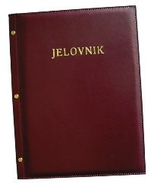
JELOVNIK 3.11.-7.11.2025.
JUTARNJA SMJENA

PONEDJELJAK,3.11. | Kruh, pekmez, margo, čaj | Alergeni: gluten, pelud
UTORAK, 4.11. | Sendvič sa šunkom i sirom, voće | Alergeni: gluten, mlijeko
SRIJEDA, 5.11. | Pizza sa šunkom i sirom | Alergeni: gluten, mlijeko
ČETVRTAK, 6.11. | Kruh, sirni namaz, mlijeko | Alergeni: gluten, mlijeko
PETAK, 7.11. | Puter štangica, grčki jogurt s voćem | Alergeni: gluten, mlijeko

DOBAR TEK!

Ravnateljica
Zrinka Šućur, prof.

